**Кейс №8**

**«Реализация функции добавления записей»**

**Выполнение работы:**

В первую очередь для элемента «buttonInsert» формы «WorkWindow» необходимо создать событие «buttonInsert_Click». Затем нужно перейти к коду данного события и указать конструкцию switch-case, которая в зависимости от значения переменной «l» будет выводить соответствующую форму «InsertForm». В данном случае описано значение case 1 для формы «InsertSkladForm».

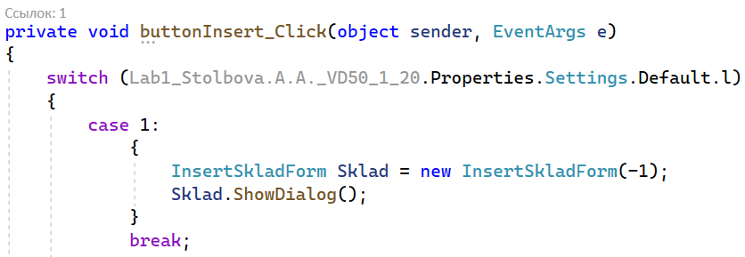

Рисунок 1 - Конструкция case 1 для формы "InsertSkladForm"

Далее для кнопки «buttonInsert» на форме «InsertSkladForm» было добавлено событие «Click». Данная кнопка отвечает за добавление новой записи в таблицу с помощью использования запроса с SQL оператором INSERT.

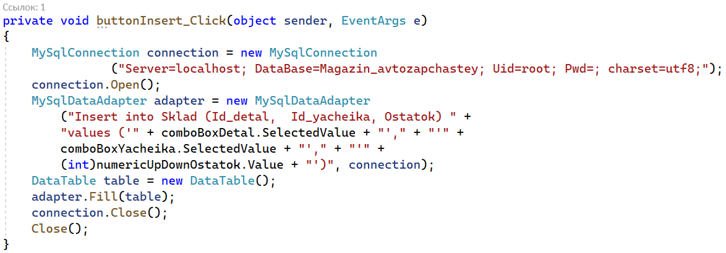

Рисунок 2 - Метод "buttonInsert_Click" для формы "InsertSkladForm"

При запуске приложения таблица «Склад» выглядит следующим образом:

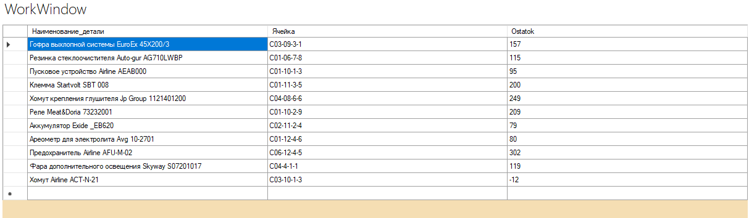

Рисунок 3 - Изначальные данные таблицы "Склад"

Необходимо нажать на кнопку «Добавить запись» на форме «WorkWindow» и заполнить поля ввода для проверки работы функции добавления.

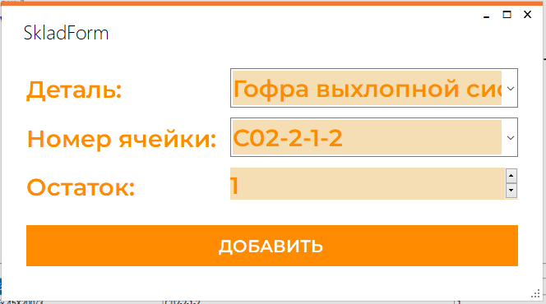

Рисунок 4 - Добавление записи в таблицу "Склад"

В результате таблица должна отобразиться с новой записью.

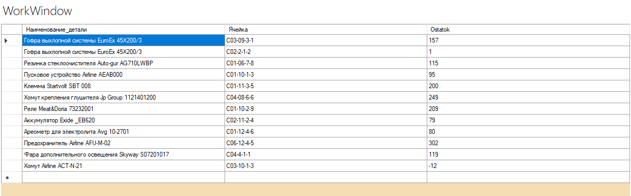

Рисунок 5 - Результат добавления записи в таблицу "Склад"

По аналогии с описанием case 1 для формы «InsertSkladForm» для таблицы «Склад» необходимо указать case 2 для формы «InsertKlientiForm».

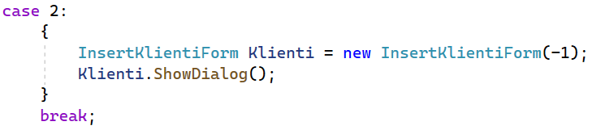

Рисунок 6 - Конструкция case 2 для формы "InsertKlientiForm"

В соответствии с описанием метода «buttonInsert_Click» для формы «InsertSkladForm», необходимо сделать метод «buttonInsert_Click» для формы «InsertKlientiForm».

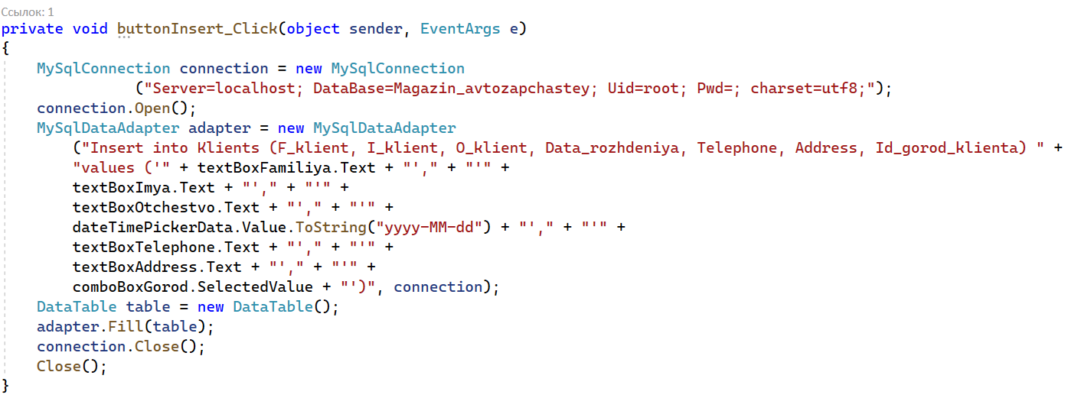

Рисунок 7 - Метод "buttonInsert_Click" для формы "InsertKlientiForm"

При запуске приложения таблица «Клиенты» выглядит следующим образом:

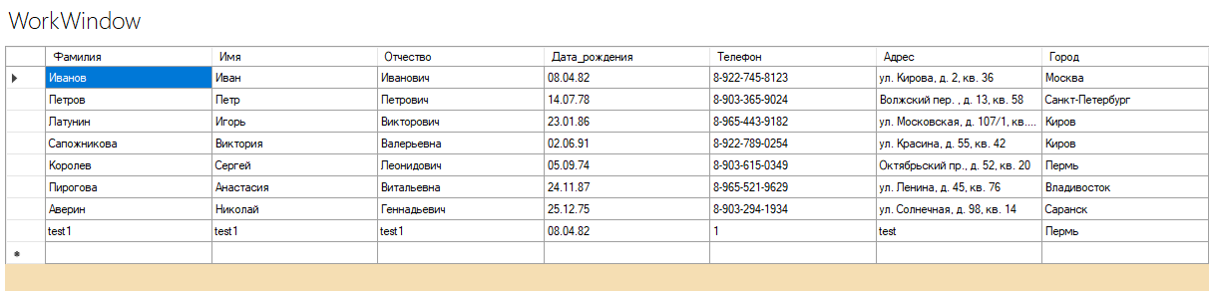

Рисунок 8 - Изначальные данные таблицы "Клиенты"

Необходимо нажать на кнопку «Добавить запись» на форме «WorkWindow» и заполнить поля ввода для проверки работы функции добавления.

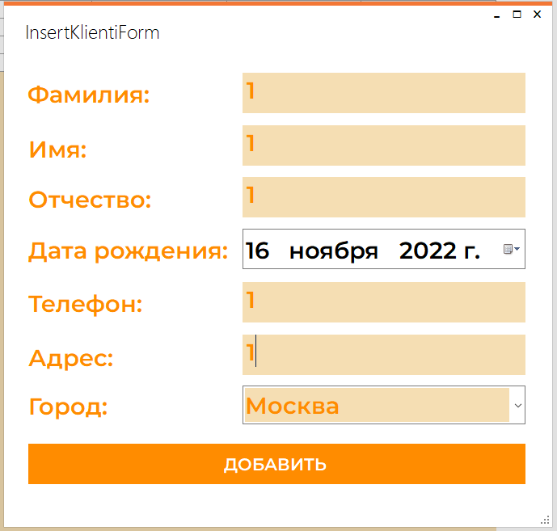

Рисунок 9 - Добавление записи в таблицу "Клиенты"

В результате таблица должна отобразиться с новой записью.

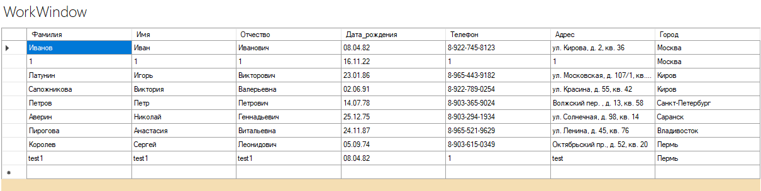

Рисунок 10 - Результат добавления записи в таблицу "Клиенты"

По аналогии с описанием case 1 для формы «InsertSkladForm» для таблицы «Склад» необходимо указать case 3 для формы «InsertPostavschikiForm».

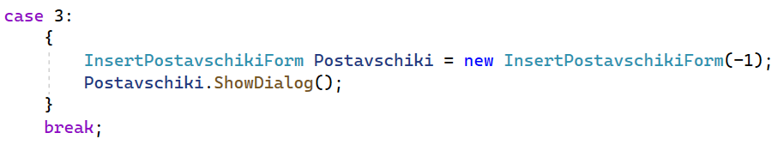

Рисунок 11 - Конструкция case 3 для формы "InsertPostavschikiForm"

В соответствии с описанием метода «buttonInsert_Click» для формы «InsertSkladForm», необходимо сделать метод «buttonInsert_Click» для формы «InsertPostavschikiForm».

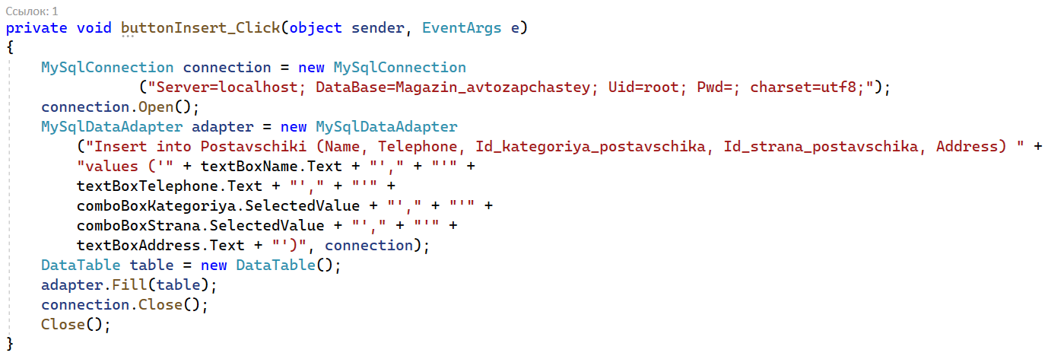

Рисунок 12 - Метод "buttonInsert_Click" для формы "InsertPostavschikiForm"

При запуске приложения таблица «Поставщики» выглядит следующим образом:

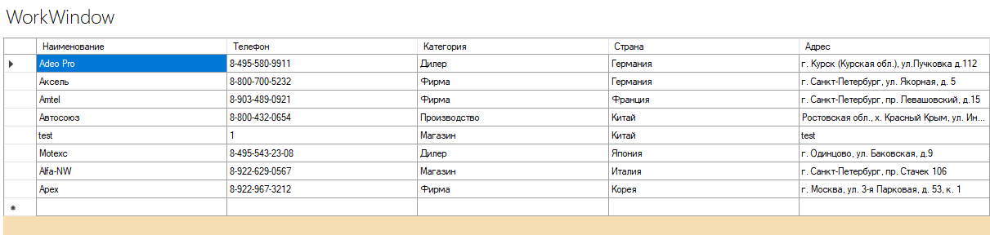

Рисунок 13 - Изначальные данные таблицы "Поставщики"

Необходимо нажать на кнопку «Добавить запись» на форме «WorkWindow» и заполнить поля ввода для проверки работы функции добавления.

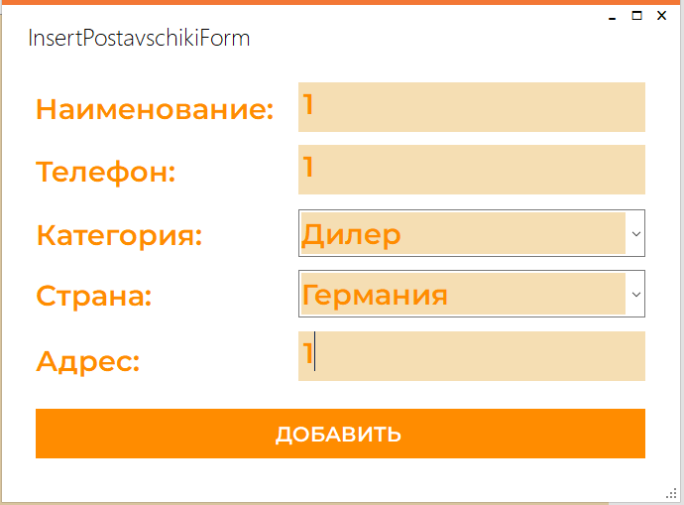

Рисунок 14 - Добавление записи в таблицу "Поставщики"

В результате таблица должна отобразиться с новой записью.

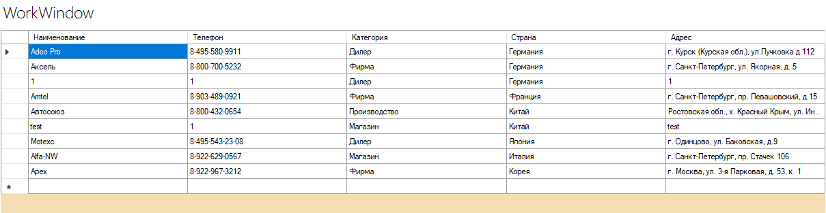

Рисунок 15 - Результат добавления записи в таблицу "Поставщики"

По аналогии с описанием case 1 для формы «InsertSkladForm» для таблицы «Склад» необходимо указать case 4 для формы «InsertDetaliForm».

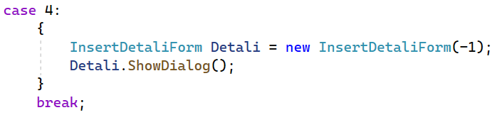

Рисунок 16 - Конструкция case 4 для формы "InsertDetaliForm"

В соответствии с описанием метода «buttonInsert_Click» для формы «InsertSkladForm», необходимо сделать метод «buttonInsert_Click» для формы «InsertDetaliForm».

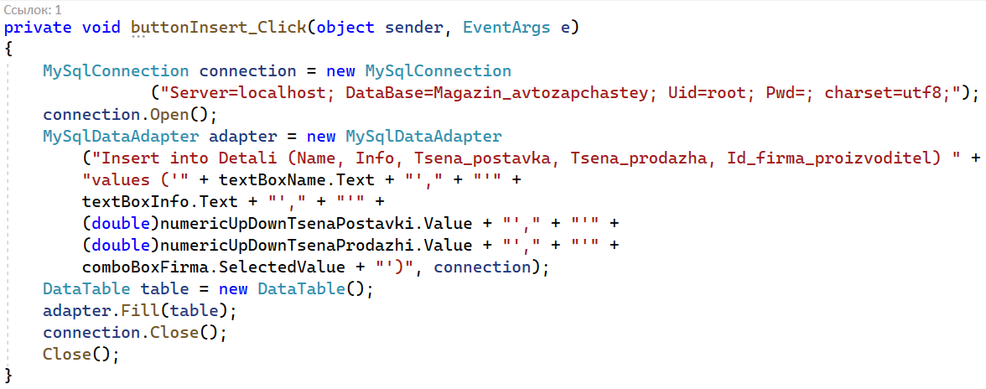

Рисунок 17 - Метод "buttonInsert_Click" для формы "InsertDetaliForm"

При запуске приложения таблица «Детали» выглядит следующим образом:

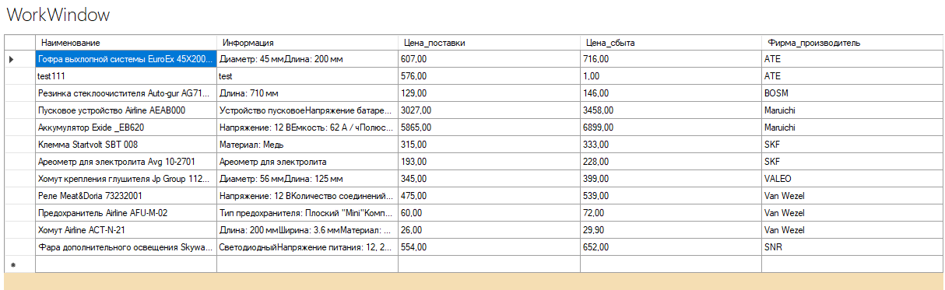

Рисунок 18 - Изначальные данные таблицы "Детали"

Необходимо нажать на кнопку «Добавить запись» на форме «WorkWindow» и заполнить поля ввода для проверки работы функции добавления.

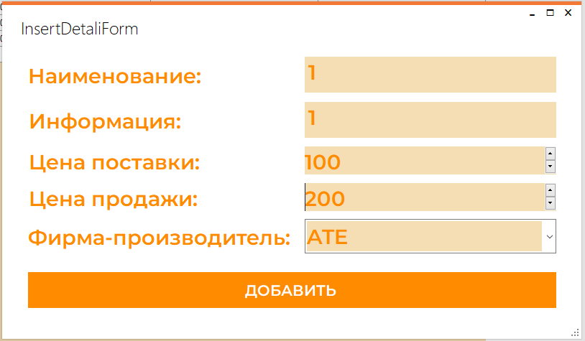

Рисунок 19 - Добавление записи в таблицу "Детали"

В результате таблица должна отобразиться с новой записью.

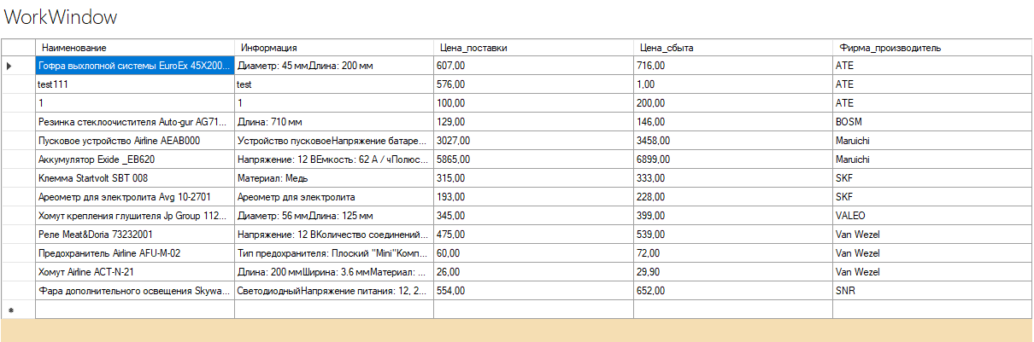

Рисунок 20 - Результат добавления записи в таблицу "Детали"

По аналогии с описанием case 1 для формы «InsertSkladForm» для таблицы «Склад» необходимо указать case 5 для формы «InsertPostavkaForm».

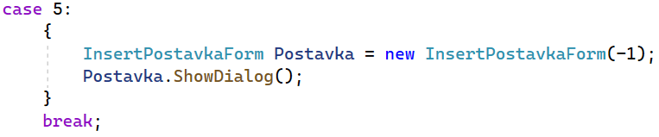

Рисунок 21 - Конструкция case 5 для формы "InsertPostavkaForm"

В соответствии с описанием метода «buttonInsert_Click» для формы «InsertSkladForm», необходимо сделать метод «buttonInsert_Click» для формы «InsertPostavkaForm».

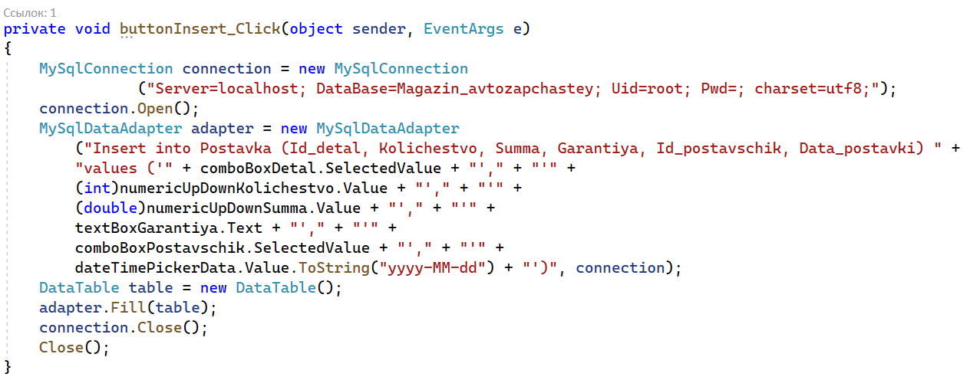

Рисунок 22 - Метод "buttonInsert_Click" для формы "InsertPostavkaForm"

При запуске приложения таблица «Поставка» выглядит следующим образом:

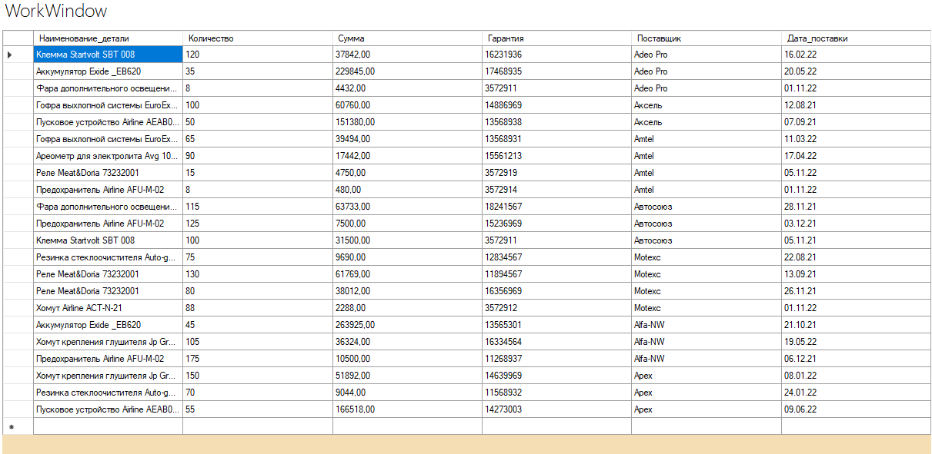

Рисунок 23 - Изначальные данные таблицы "Поставка"

Необходимо нажать на кнопку «Добавить запись» на форме «WorkWindow» и заполнить поля ввода для проверки работы функции добавления.

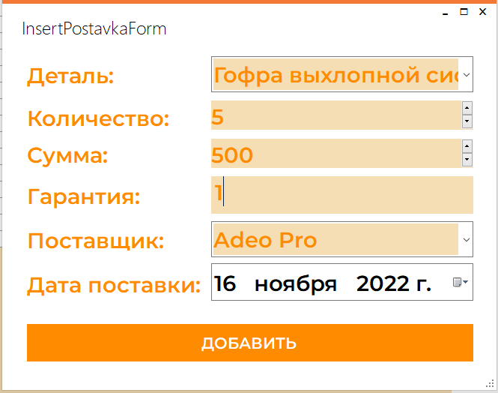

Рисунок 24 - Добавление записи в таблицу "Поставка"

В результате таблица должна отобразиться с новой записью.

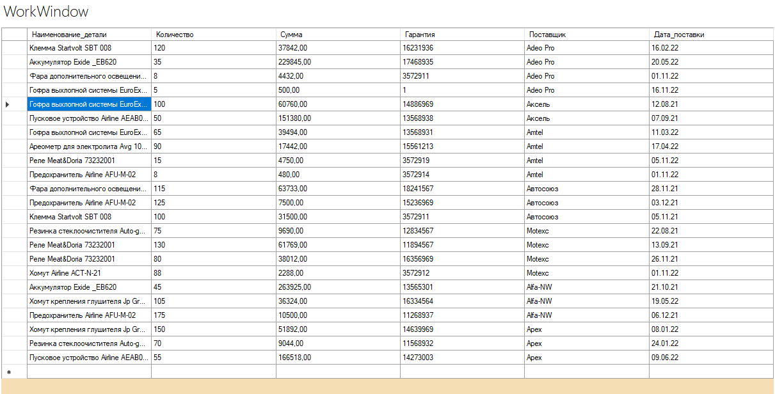

Рисунок 25 - Результат добавления записи в таблицу "Поставка"

По аналогии с описанием case 1 для формы «InsertSkladForm» для таблицы «Склад» необходимо указать case 6 для формы «InsertProdazhaForm».

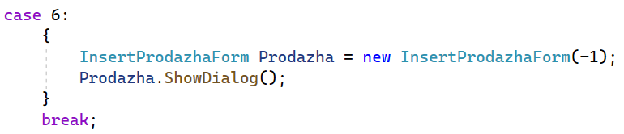

Рисунок 26 - Конструкция case 6 для формы "InsertProdazhaForm"

В соответствии с описанием метода «buttonInsert_Click» для формы «InsertSkladForm», необходимо сделать метод «buttonInsert_Click» для формы «InsertProdazhaForm».

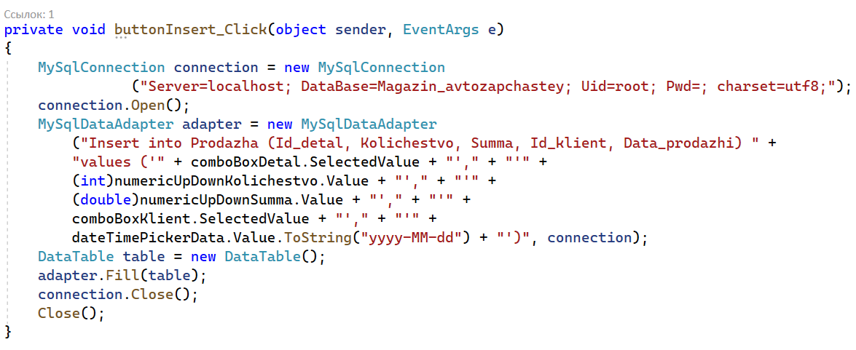

Рисунок 27 - Метод "buttonInsert_Click" для формы "InsertProdazhaForm"

При запуске приложения таблица «Продажа» выглядит следующим образом:

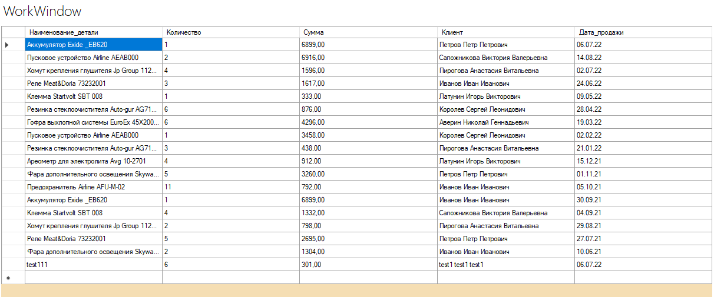

Рисунок 28 - Изначальные данные таблицы "Продажа"

Необходимо нажать на кнопку «Добавить запись» на форме «WorkWindow» и заполнить поля ввода для проверки работы функции добавления.

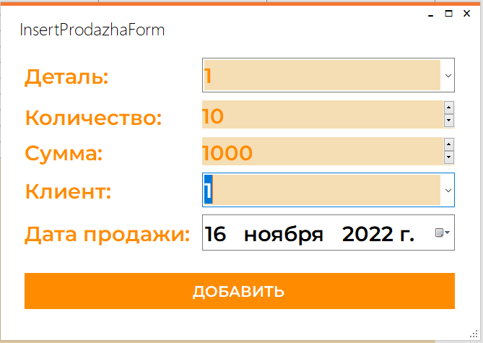

Рисунок 29 - Добавление записи в таблицу "Продажа"

В результате таблица должна отобразиться с новой записью.

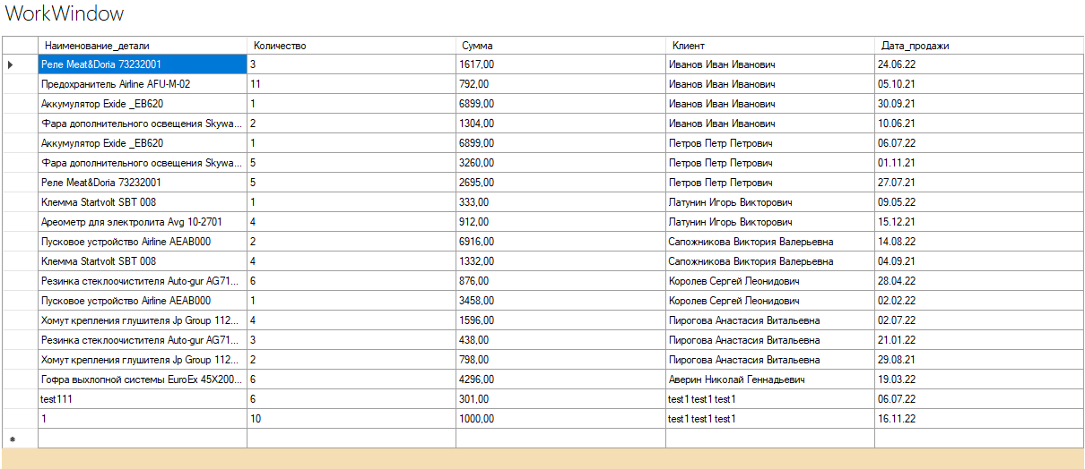

Рисунок 30 - Результат добавления записи в таблицу "Продажа"

По аналогии с описанием case 1 для формы «InsertSkladForm» для таблицы «Склад» необходимо указать case 7 для формы «InsertBrakForm».

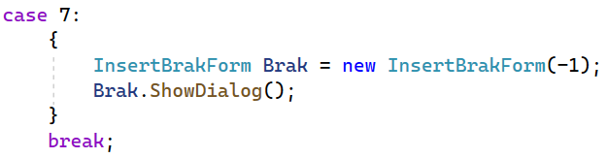

Рисунок 31 - Конструкция case 7 для формы "InsertBrakForm"

В соответствии с описанием метода «buttonInsert_Click» для формы «InsertSkladForm», необходимо сделать метод «buttonInsert_Click» для формы «InsertBrakForm».

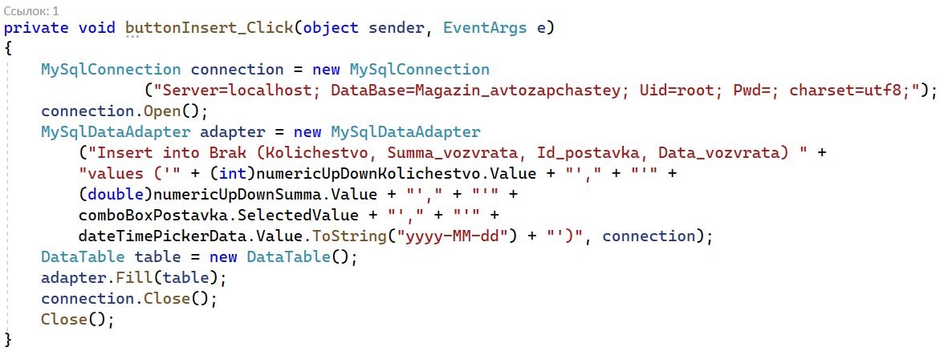

Рисунок 32 - Метод "buttonInsert_Click" для формы "InsertBrakForm"

При запуске приложения таблица «Брак» выглядит следующим образом:

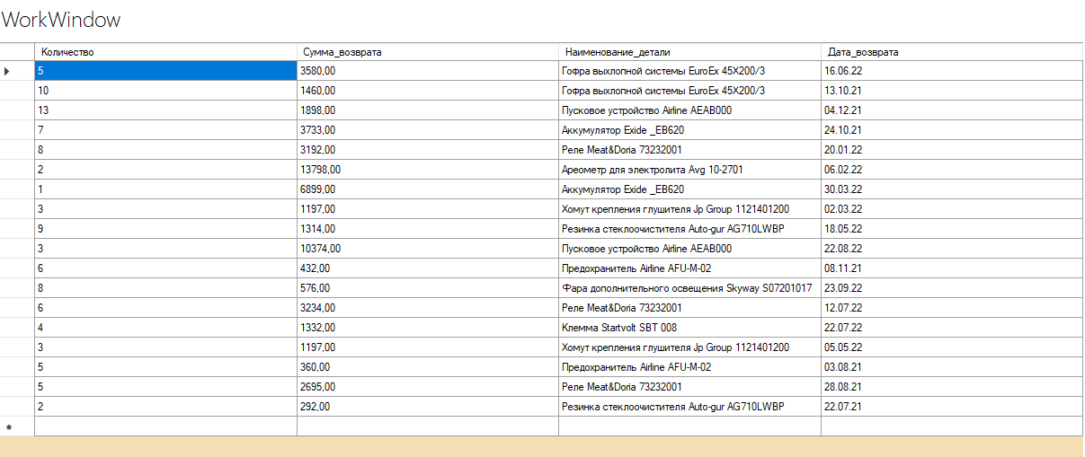

Рисунок 33 - Изначальные данные таблицы "Брак"

Необходимо нажать на кнопку «Добавить запись» на форме «WorkWindow» и заполнить поля ввода для проверки работы функции добавления.

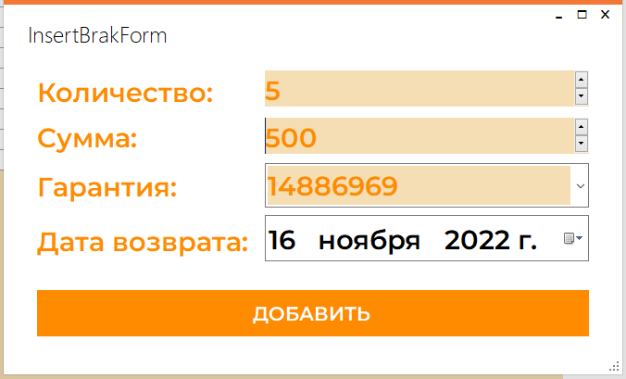

Рисунок 34 - Добавление записи в таблицу "Брак"

В результате таблица должна отобразиться с новой записью.

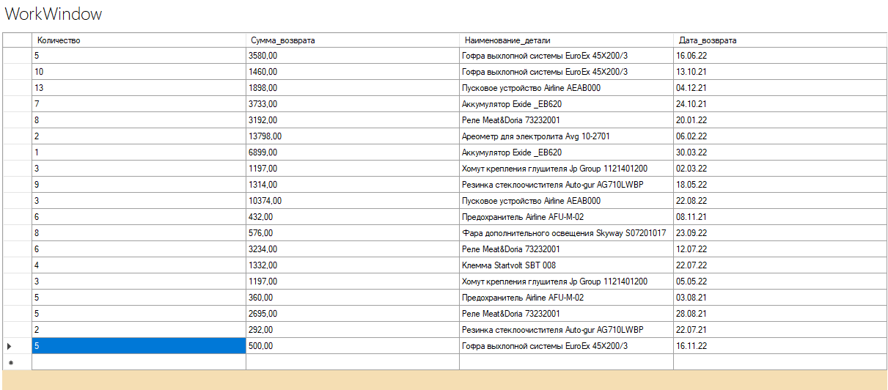

Рисунок 35 - Результат добавления записи в таблицу "Брак"

По аналогии с описанием case 1 для формы «InsertSkladForm» для таблицы «Склад» необходимо указать case 8 для формы «InsertZayavkiForm».

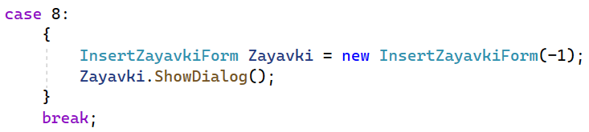

Рисунок 36 - Конструкция case 8 для формы "InsertZayavkiForm"

В соответствии с описанием метода «buttonInsert_Click» для формы «InsertSkladForm», необходимо сделать метод «buttonInsert_Click» для формы «InsertZayavkiForm».

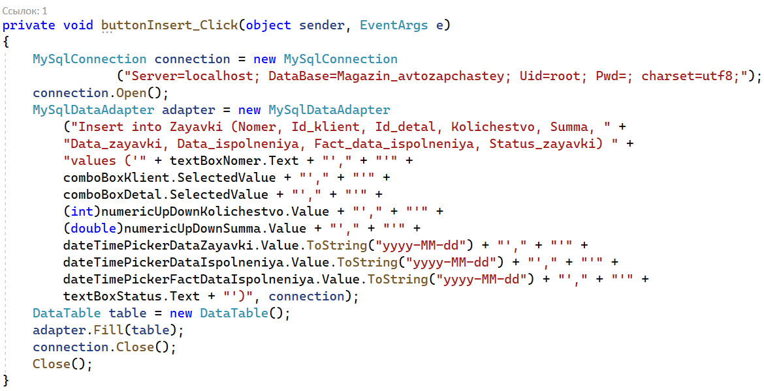

Рисунок 37 - Метод "buttonInsert_Click" для формы "InsertZayavkiForm"

При запуске приложения таблица «Заявки» выглядит следующим образом:

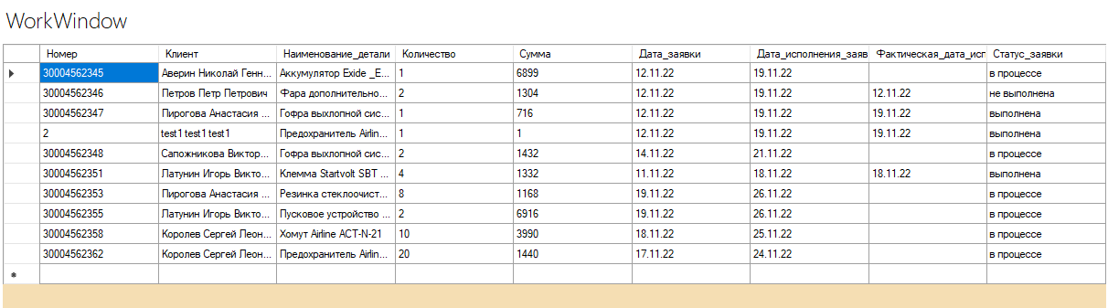

Рисунок 38 - Изначальные данные таблицы "Заявки"

Необходимо нажать на кнопку «Добавить запись» на форме «WorkWindow» и заполнить поля ввода для проверки работы функции добавления.

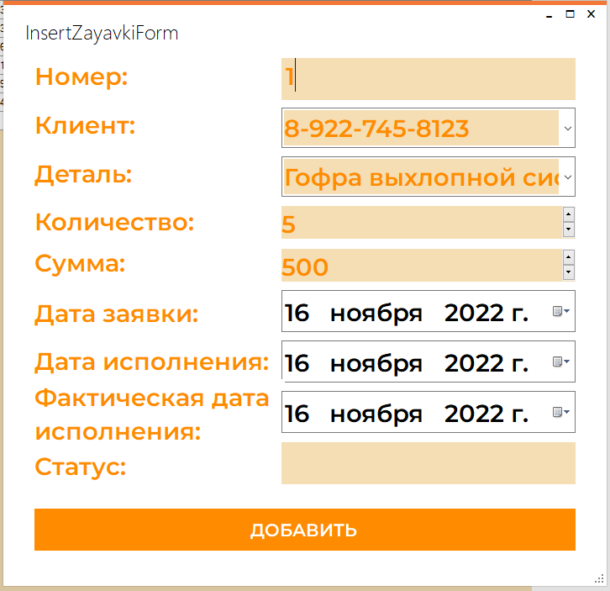

Рисунок 39 - Добавление записи в таблицу "Заявки"

В результате таблица должна отобразиться с новой записью.

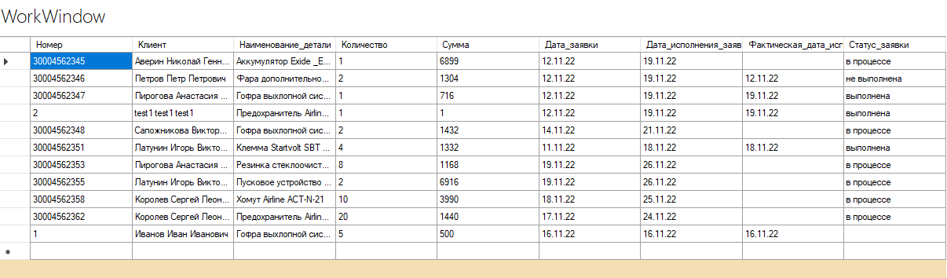

Рисунок 40 - Результат добавления записи в таблицу "Заявки"

По аналогии с описанием case 1 для формы «InsertSkladForm» для таблицы «Склад» необходимо указать case 9 для формы «InsertVipiskaForm». После конструкции switch-case необходимо указать метод «refresh».

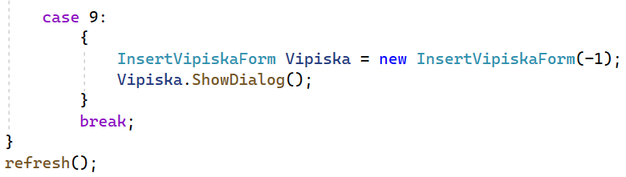

Рисунок 41 - Конструкция case 9 для формы "InsertVipiskaForm"

В соответствии с описанием метода «buttonInsert_Click» для формы «InsertSkladForm», необходимо сделать метод «buttonInsert_Click» для формы «InsertVipiskaForm».

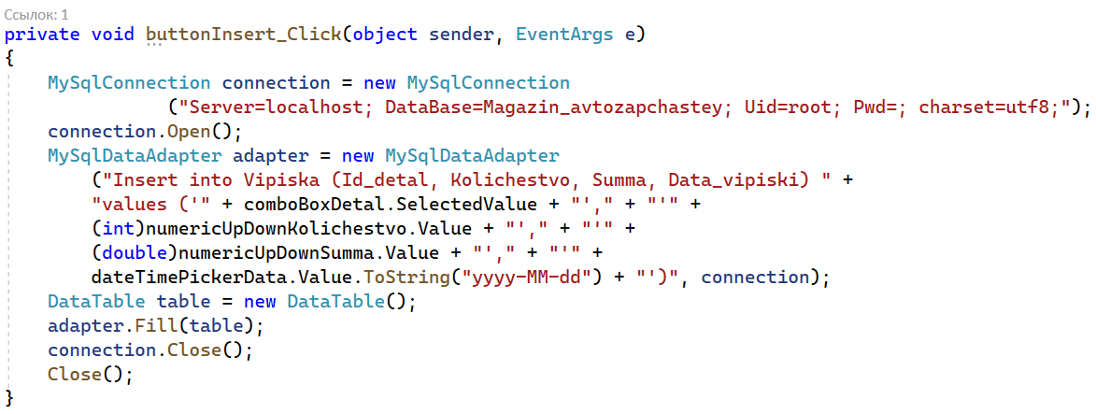

Рисунок 42 - Метод "buttonInsert_Click" для формы "InsertVipiskaForm"

При запуске приложения таблица «Выписка» выглядит следующим образом:

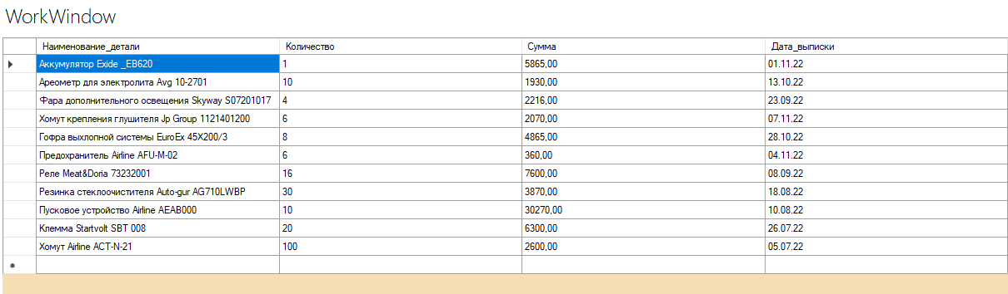

Рисунок 43 - Изначальные данные таблицы "Выписка"

Необходимо нажать на кнопку «Добавить запись» на форме «WorkWindow» и заполнить поля ввода для проверки работы функции добавления.

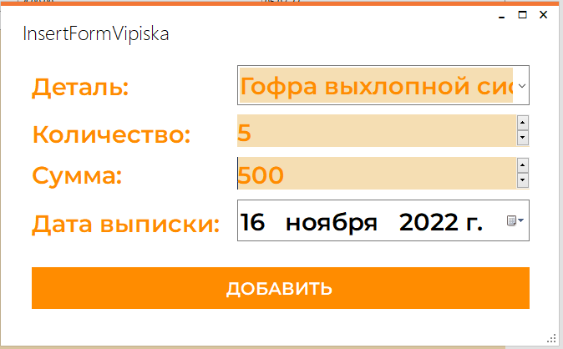

Рисунок 44 - Добавление записи в таблицу "Выписка"

В результате таблица должна отобразиться с новой записью.

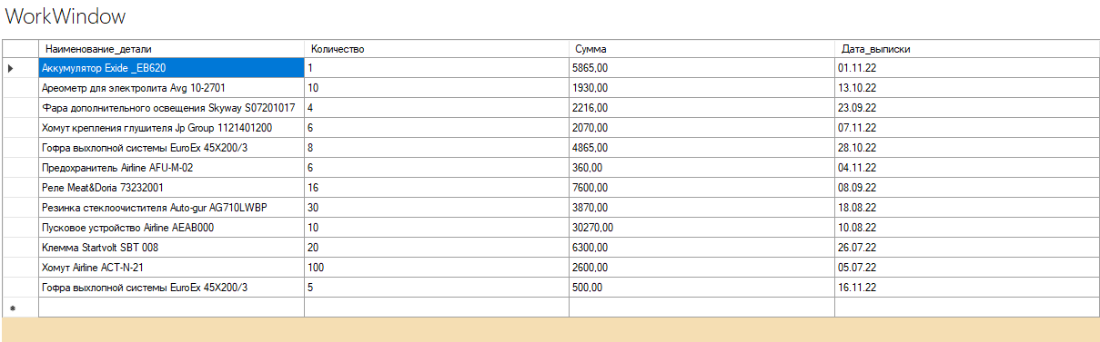

Рисунок 45 - Результат добавления записи в таблицу "Выписка"